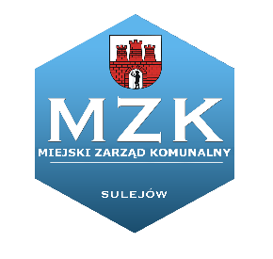 | Miejski Zarząd Komunalny w Sulejowie  ul. Konecka 46, 97-330 Sulejów  tel.797-712-504  www.mzk.sulejow.pl  email: sekretariat@mzk.sulejow.pl
Sulejów, dnia 15.04.2024 r.

MZK.D.152.1.2024

Mieszkańcy ulicy Nadradońka
w Sulejowie

Miejski Zarząd Komunalny w Sulejowie w odpowiedzi na petycję mieszkańców ulicy Nadradońka w Sulejowie przekazaną z Urzędu Miejskiego w Sulejowie w dniu 20.03.2024 r. informuje, że w ramach bieżącego utrzymania dróg w dniu 27 marca 2024r. wykonano prace polegające na przeprofilowaniu istniejącej nawierzchni po sezonie zimowym równiarką drogową. Kolejny etap prac zaplanowano na przełom kwietnia i maja br. i będzie on polegał na przycięciu zieleni i wykoszeniu pobocza.

